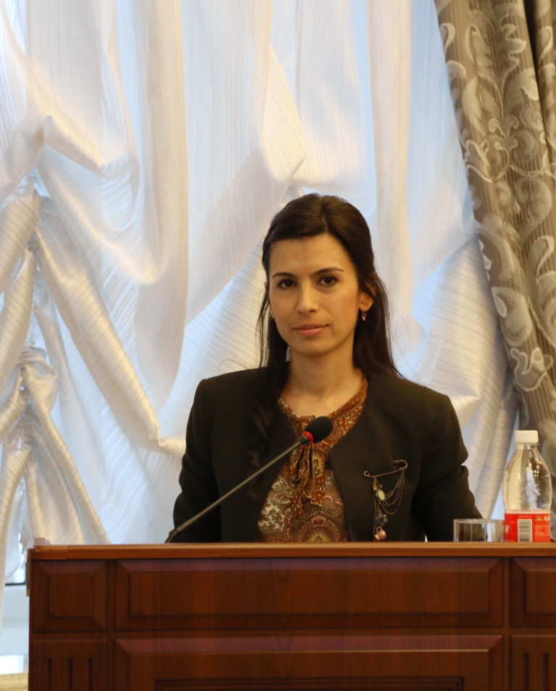  Победитель конкурса, занявший I место  СЛУЦКАЯ  ОЛЬГА ВАЛЕРЬЕВНА  начальник отдела информационного обеспечения и контроля исполнения регламентов Департамента труда и социального развития Администрации города Волгодонска | 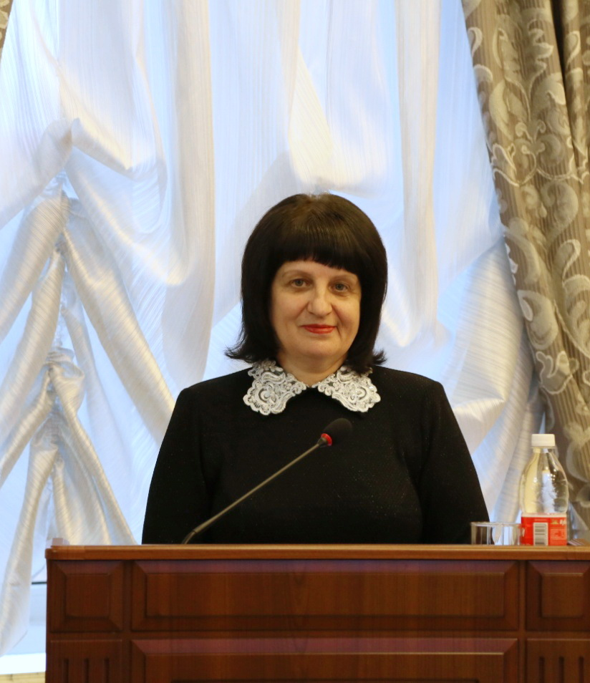  Победитель конкурса, занявший II место  ПУШКИНА  ЛАРИСА ВИКТОРОВНА  заместитель начальника Отдела культуры города Волгодонска | 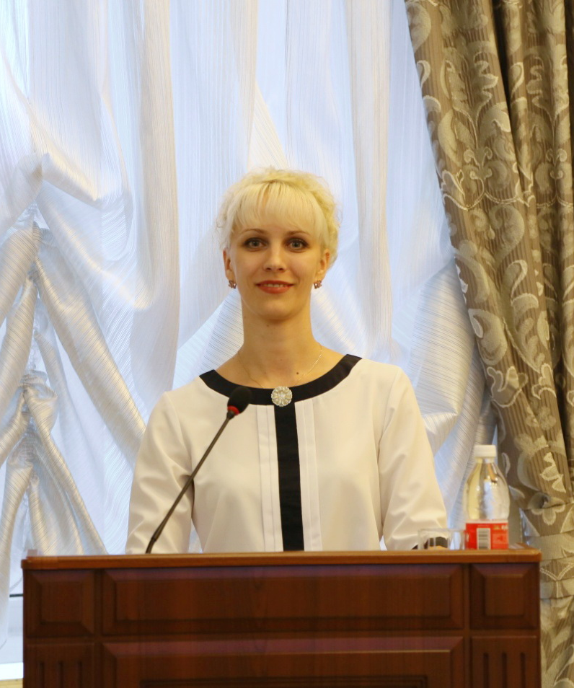Победитель конкурса, занявший III место  ВОРОБЬЕВА  ИРИНА СТАНИСЛАВОВНА  главный специалист отдела координации отраслей социальной сферы Администрации города Волгодонска

